2025年4月28日

会員 各位

千葉県環境計量協会

　　　　　　会長 津上 昌平

　　　　　　　　　　　　　　　　　　　　　　　　　　　　　　　　教育・企画委員長 箭内 朋子

（一社）日本環境測定分析協会

関東支部長　大角 武志

**「新任者教育セミナー」のご案内**

**－首都圏環境計量協議会連絡会 合同開催（（一社）日環協関東支部協賛） －**

拝啓

時下益々ご清栄のこととお喜び申し上げます。

平素は、各種事業活動へのご協力並びにご支援を賜り厚く御礼申し上げます。

さて、（一社）日本環境測定分析協会関東支部協賛による首都圏環境計量協議会連絡会（東京、神奈川、埼玉、千葉）の「新任者教育セミナー」を開催いたします。本研修は、環境計量証明事業に従事する新任者ならびに異動等で新たに分析業務に携わる方を対象としており、環境計量の基本的な事項やキャリア形成、情報交換の交流といった内容で構成し、毎年好評をいただいております。

詳細は下記のとおりです。多くの技術者のご参加をお待ちしております。

敬具

記

**１．開催日時**　　　　2025年6月12日（木）13：00～20：00

**２．開催場所**　　　　両国ステーションロハスビル3F会議室

　　　　　　　 　　〒130-0015　東京都墨田区横網1-2-28　Tel 03-5819-6610

**３．開催方式**　　　　会場参加

**４．参加人数**　　　　**先着20名** ･･･ 会場収容人数制限のため

**５．参加費**　　　　　① 新任者セミナーのみ 2,000円（テキスト代を含む）

② 新任者セミナー、交流会 5,000円（テキスト代･交流会費用を含む）

**６．プログラム**

|  |  |  |  |
| --- | --- | --- | --- |
| （１）受付 | | | 12：30 ～ 13：00 |
| （２）開会挨拶 | | | 13：00 ～ 13：10 |
| （３）講義１ | 知っておくべき知識（労働安全衛生、化学物質管理）  講師：東環協企業役員 | | 13：10 ～ 14：00 |
|  | 休　　憩 |  | 14：00 ～ 14：10 |
| 講義２ | 環境測定・分析機関　事務職・営業職としてのキャリア形成  講師：東環協企業 事務・営業担当者  グループセッション　･･･　30分 | | 14：10 ～ 15：40 |
|  | 休　　憩 |  | 15：40 ～ 15：50 |
| 講義３ | 環境測定・分析機関　技術者としてのキャリア形成 | | 15：50 ～ 17：20 |
|  | 講師：東環協企業　技術担当者  グループセッション　･･･　30分 | |  |
| （４）閉会挨拶  　★ 交流会会場に移動（両国BBQ DAYS）  （５）修了証授与および名刺交換会、交流会 | | | 17:45　～　20:00 |
|  | | |  |

**７．参加申込方法**

（１）別紙の参加申込書を「メール」にて事務局までお送りください。

送信先　千葉県環境計量協会　事務局　宛　E-Mail　kensyu2025@senkankyo.jp

（２）**参加申込期限　2025年5月23日（金）厳守**

**20名の応募があった時点で締め切りとさせていただきます。**

**８．受講方法および確認事項**

（１）今回はオンラインによる参加はありません。

（２）受講受付後に受付完了メールを返信します。

（３）参加費は当日、会場受付時に現金でお支払いください。会社名宛ての領収書を発行します。

**★ おつりは用意しませんので、おつりのないようにご参加ください。**

（４）参加費には研修テキスト代および交流会費用を含みます。テキストは当日配布いたします。

（５）交流会はバーベキューです。

　　　　BBQ DAYS 両国　〒130-0015 東京都墨田区横網1-3両国駅広小路

<https://bbqdays-ryogoku.com/>

★ **食物アレルギーのある方は、内容ご確認の上でご参加ください。**

**９．受講修了証の発行**

（１）申込書に**正確な氏名（漢字およびフリガナ）を記載**してください。

（２）受講者ご本人確認のため、参加者または窓口ご担当に連絡させて頂く場合があります。

**１０．受講後アンケートご協力のお願い**

講義終了後、簡単なアンケート（Web）にご協力ください。アクセス先を受講者に配信いたします。

**★本セミナーは、（一社）日本環境測定分析協会関東支部から助成を受けております。**

**【新任者教育テキスト無料配布のご案内】**

**日環協が出版している「新任者教育テキスト（第6版）」（定価2,000円）につきまして、日環協関東支部から特別価格1,000円でご提供いただけます。**

**今年度も昨年同様、会員サービスの一環として千環協事務局にて購入費用を負担する事で無料配布いたします。本テキストは当日の講義では、一部のみが使用されますが、是非、この機会をご利用ください。（但し、参加者1名様につき1冊といたします。）**

以　上

**１１．会場案内**

両国ステーションロハスビル　3階　会議室

〒130-0015　東京都墨田区横網1-2-28　Tel 03-5819-6610

アクセス：JR中央・総武線　両国駅西口より徒歩1分

　　　　　都営地下鉄大江戸線　両国駅A3出口より徒歩10分

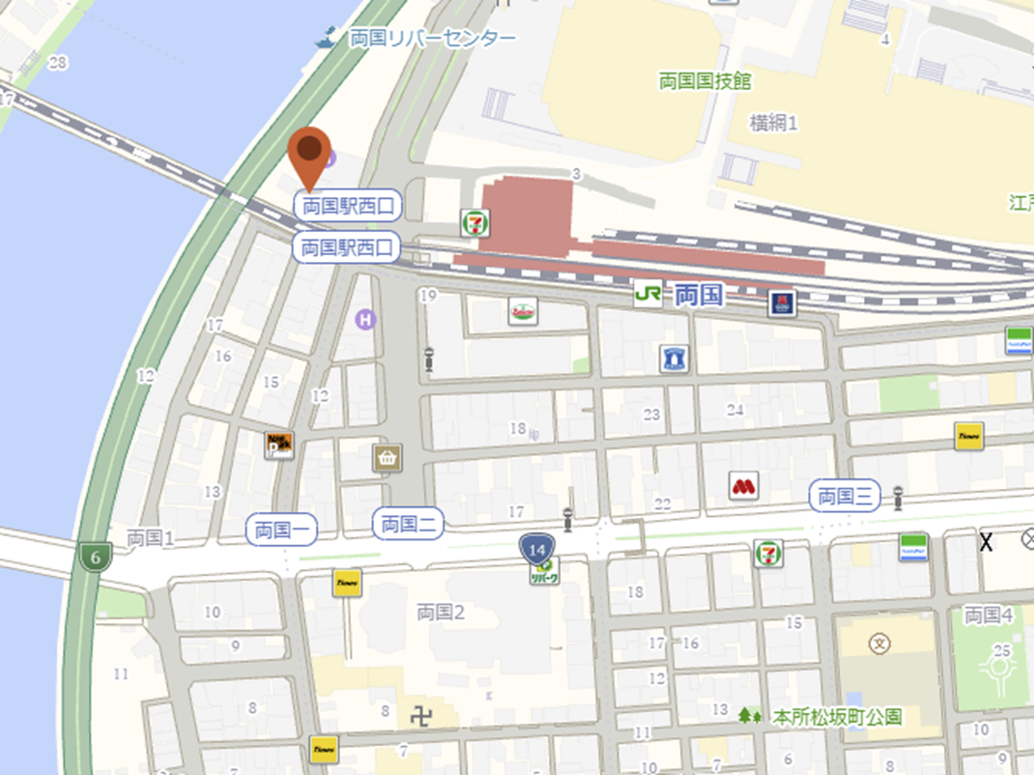

**参加申込書**

**送付先　　　　千葉県環境計量協会　事務局　宛**

**E-Mail　kensyu2024@senkankyo.sakura.ne.jp**

**参加申込期限　2025年5月23日（金） 厳守**

● 人数確認のため、参加される方は全員記名してください。

● 受講修了証を発行いたします。

**2025年6月12日開催　「2025年度 新任者教育セミナー」　参加申込書**

|  |  |  |  |  |
| --- | --- | --- | --- | --- |
| **会社名** |  | | | |
| **所属部署名** | **参加者氏名 および E-Mail** | | **交流会参加**  **○**  **(3,000円)** | **新任者教育**  **テキスト**  **希望(無料)** |
|  | フリガナ |  |  |  |
| 漢字 |  |  |
| E-Mail |  |  |
|  | フリガナ |  |  |  |
| 漢字 |  |  |
| E-Mail |  |  |
|  | フリガナ |  |  |  |
| 漢字 |  |  |
| E-Mail |  |  |
| **窓口連絡先** | **※参加者以外の方が申込むときのみ記入してください。**  申込者氏名  E-Mail  TEL | | | |
| **その他**  **連絡事項** |  | | | |

★ 参加者氏名は、**正確な漢字およびフリガナ**を記入してください。

★ 新任者教育テキスト希望者は○を記入してください。